**สถานีตำรวจภูธรแม่ระมาด**

**ผลการปฏิบัติราชการ**

**ประจำเดือน ธันวาคม 2567**

**งานป้องกันปราบปราม**

วันนี้(19 ธ.ค. 67) เวลาประมาณ 21.00 น. ถึงที่เกิดเหตุเวลา 21.00 น.

ร.ต.อ.สมพงษ์ เดือนใส รอง สว.(ป.) สภ.แม่ระมาด และ ส.ต.อ.พลวัต ตุ้ยน่ะ ,ส.ต.ต.ลภน เพ็งผล

ปฎิบัติหน้าที่สายตรวจตำบลแม่จะเรา

รับแจ้งจาก ผู้ใหญ่บ้าน ม.1 "ผัวเมียฆ่ากันตาย“ บ้านเลขที่ 159/1 ม.1 ต.แม่จะเรา อ.แม่ระมาด จ.ตาก จนท.สายตรวจตำบลแม่จะเรา ได้ตรวจสอบที่เกิดเหตุได้พบนายอเว ชาวเมียนมาร์ นอนเสียชีวิต เเละพบนางมึเอ ซึ่งเป็นเมียนั่งรอมอบตัวอยู่หน้าบ้านที่เกิดเหตุ จึงได้เเจ้งร้อยเวร30 เพื่อดำเนินการต่อไป

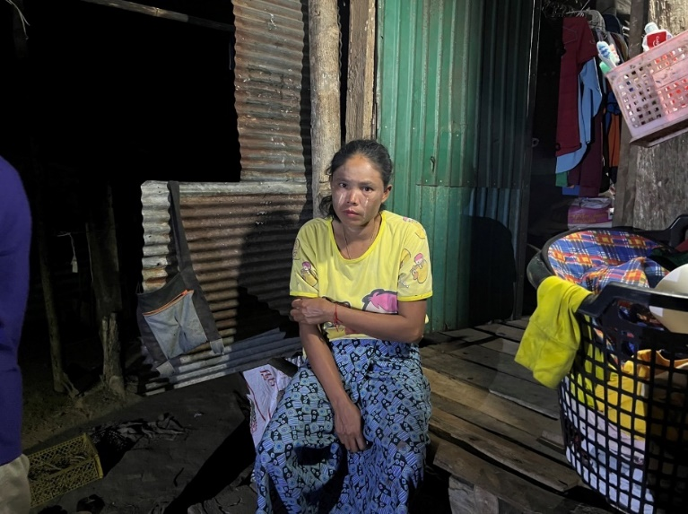

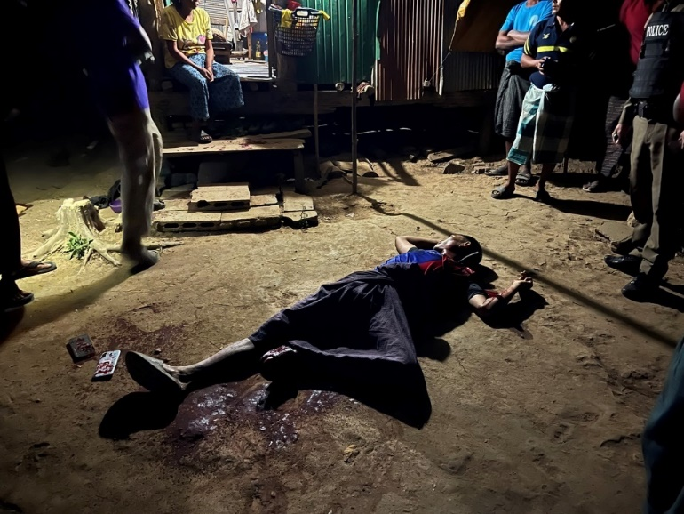

วันนี้( 20 ธ.ค. 67) เวลาประมาณ 22.13 น. ถึงที่เกิดเหตุเวลา 22.20 น.

ร.ต.อ.สมพงษ์ เดือนใส รอง สว.(ป.) สภ.แม่ระมาด ปฎิบัติหน้าที่สายตรวจตำบลแม่จะเรา พร้อมพวก รวม 3 นาย

รับแจ้งจาก 191 ผ่านศูนย์สื่อสาร สภ.แม่ระมาด “เมาสุราประพฤติตนวุ่นวาย“ บ้านเลขที่ 72/2 ม.2 ต.แม่จะเรา อ.แม่ระมาด จ.ตาก

จนท.สายตรวจตำบลแม่จะเรา ได้ตรวจสอบที่เกิดเหตุได้พบนายวัชรพล พนารินทร์ เออะโวยวายอยู่ภายในบริเวณหน้าบ้านจึงได้ว่ากล่าวตักเตือน และนำมาสงบสติอารมณ์ที่ สภ.แม่ระมาด

หมายเหตุ ปิดเหตุเวลา 23.00 น.

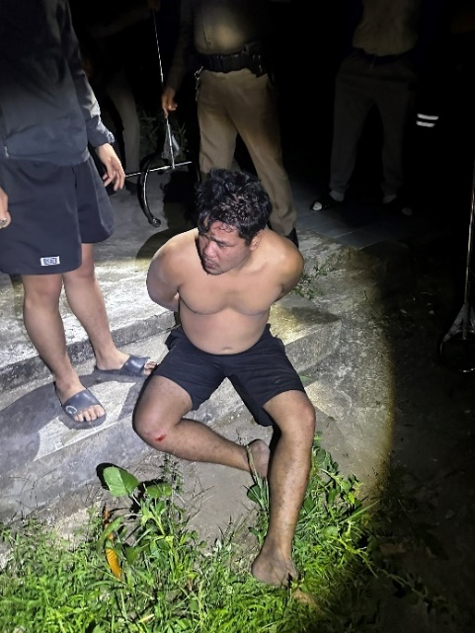

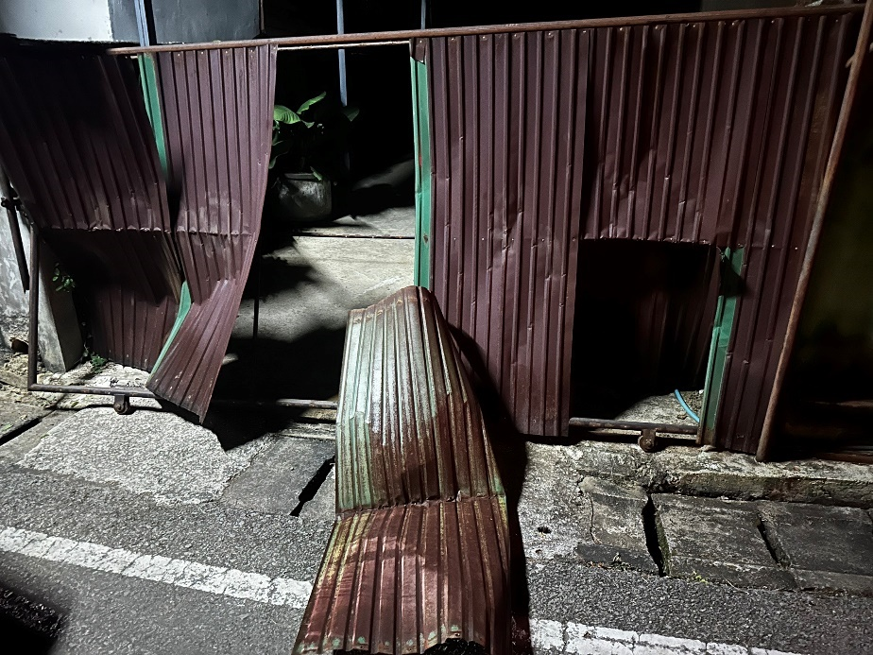

วันนี้ ( 27 ธ.ค. 67 ) เวลาประมาณ 12.30 น. ภายใต้การอำนวยการของ พ.ต.อ.ฐมฌ์พงศ์ เพ็ชร์พิรุณ ผกก.สภ.แม่ระมาด, พ.ต.ท.สุทัศน์ คำถาเครือ รองผกก.ป.สภ.แม่ระมาด , พ.ต.ท.ขวัญพัฒน์ คำมั่น สวป.สภ.แม่ระมาด

ชุดจับกุมประกอบด้วย ร.ต.อ.ไพโรจน์ จันแก้วปง รอง สว.สส. สภ.แม่ระมาด พร้อม สายตรวจ ชป.1

ได้ร่วมกันจับกุม : นายซูอู ไม่มีชื่อสกุล หมายเลขบัตรประชา - อายุ 35 ปี ที่อยู่ บ้านไม่มีเลขที่ ม.6 ต.แม่ระมาด อ.แม่ระมาด จ.ตาก

โดยกล่าวหาว่า : “เป็นบุคคลต่างด้าวเข้ามาพักอาศัยในราชอาณาจักรโดยไม่ได้รับอนุญาต , เป็นผู้ขับขี่รถในขณะเมาสุราหรืของเมาอย่างอื่น"

เหตุเกิดที่ : บนถนนในหมู่บ้าน ม.6 ต.แม่ระมาด อ.แม่ระมาด จ.ตาก

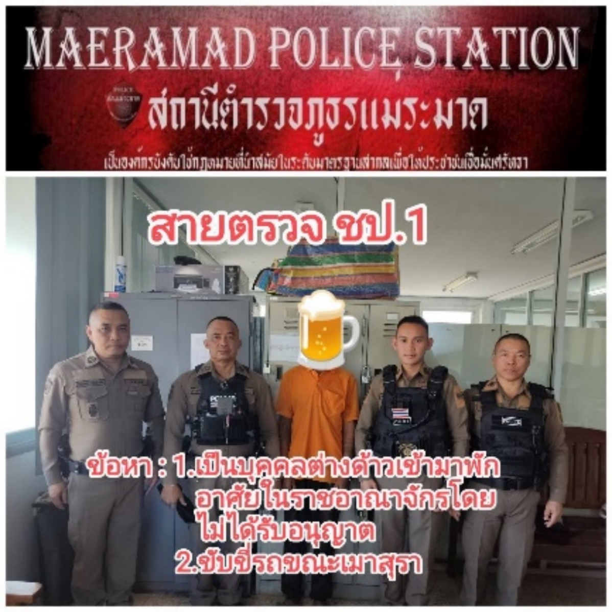

**งานสอบสวน**

เมื่อวันที่ 8 ธ.ค.67 เวลา 14.00 น.

พ.ต.ท.ณว์พรรณ์ เทียมฉันท์ พนักงานสอบสวน ออกตรวจสถานที่เกิดเหตุ บริเวณบ้านต้นผึ้ง ม.1 ต.แม่ระมาด อ.แม่ระมาด จ.ตาก

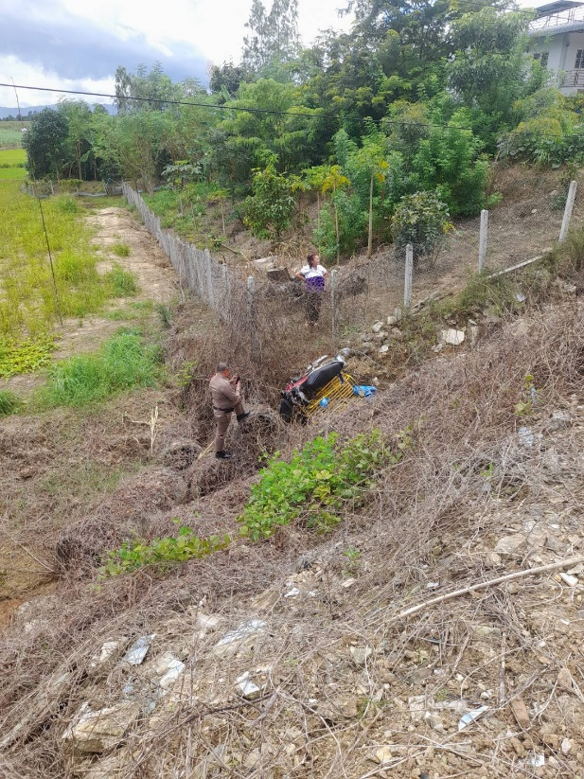

เมื่อวันที่ 18 ธ.ค.67 เวลา 14.00 น.

พ.ต.ท.ณว์พรรณ์ เทียมฉันท์ พนักงานสอบสวน ออกตรวจสถานที่เกิดเหตุ บริเวณ บ้านสันป่าไร่ ม.5 ต.พระธาตุ อ.แม่ระมาด จ.ตาก

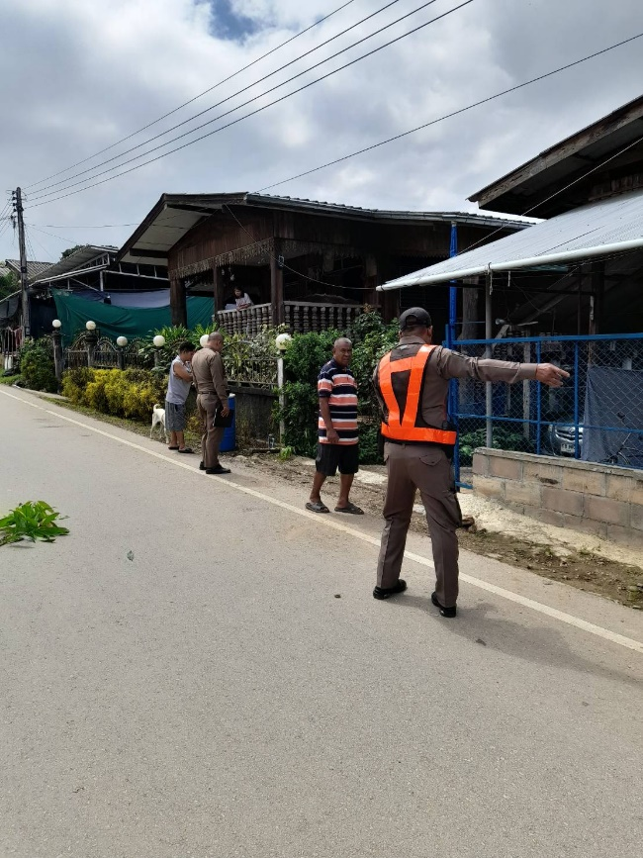

เมื่อวันที่ 28 ธ.ค.67 เวลา 14.00 น.

ร.ต.อ.ณัฐพล แก่นจันทร์ พนักงานสอบสวน พร้อมด้วย เจ้าหน้าที่ผู้เกี่ยวข้อง ออกตรวจสถานที่เกิดแหตุ บริเวณ บ้านสันแกลลอน ม.2 ต.แม่ระมาด อ.แม่ระมาด จ.ตาก

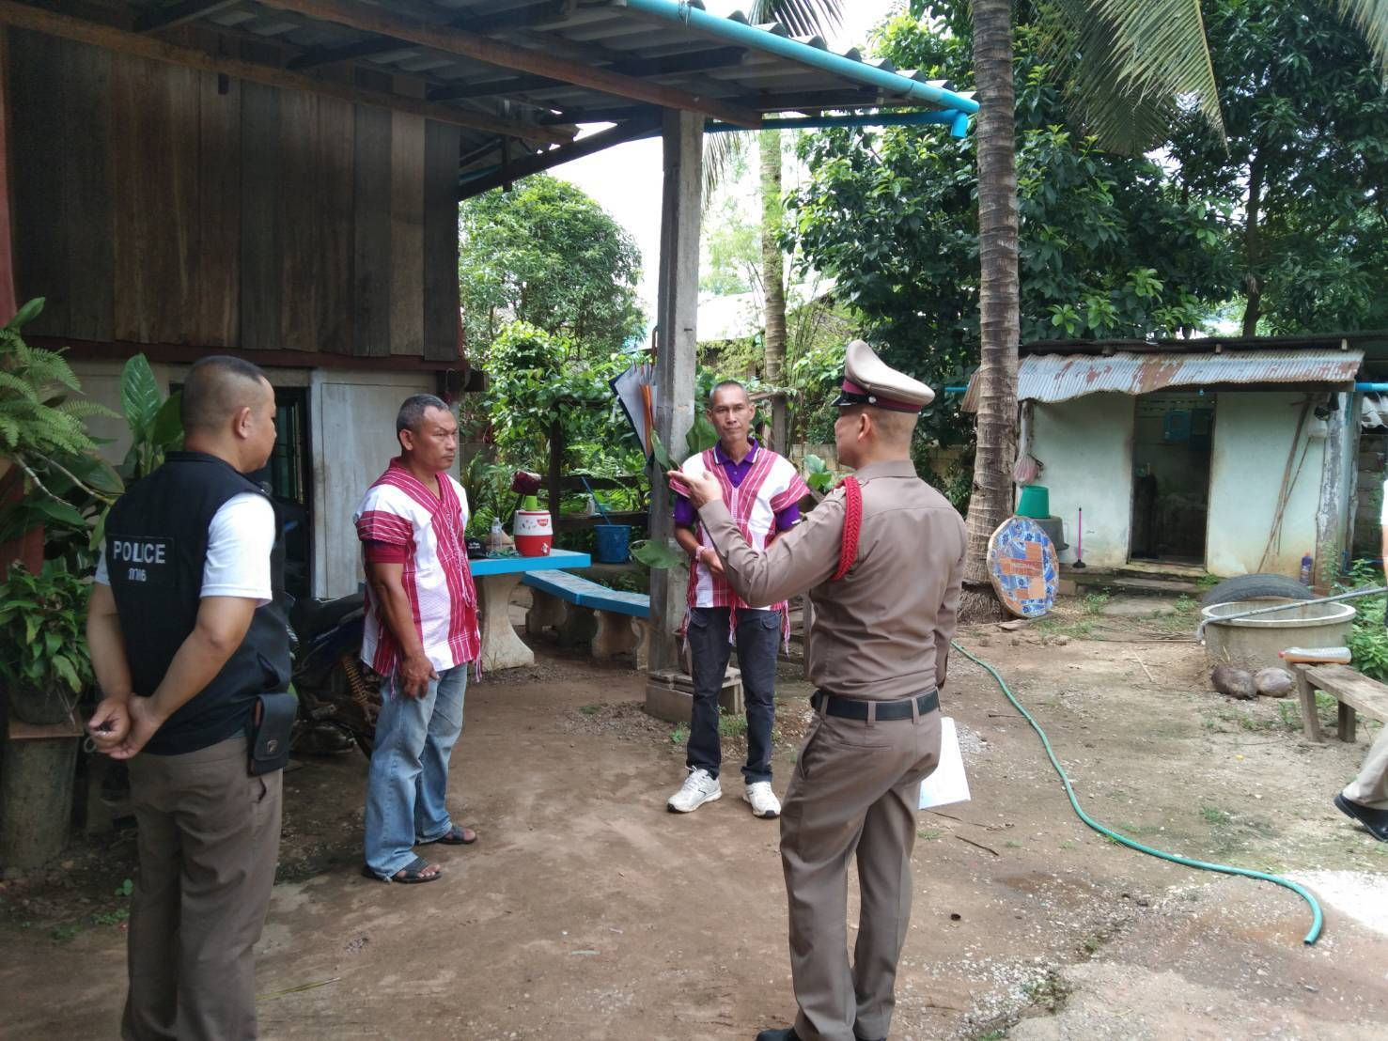

**งานสืบสวน**

วันนี้ ( 9 ธ.ค. 2567 ) เวลา 00.30 น. ภายใต้การอำนวยการสั่งการของ พล.ต.ต.สัมฤทธิ์ เอมกมล ผบก.ภ.จว.ตาก , พ.ต.อ.ไพฑูรย์ สุขุมวัฒนะ รอง.ผบก.ภ.จว.ตาก , พ.ต.อ.สถาพร รอดโพธิ์ทอง รอง ผบก.ภ.จว.ตาก พ.ต.อ.ศิริพงศ์ ศรีทัน รอง.ผบก.ภ.จว.ตาก , พ.ต.อ.แมน รัตนประทีป รอง.ผบก.ภ.จว.ตาก พ.ต.อ.ฐมฌ์พงศ์ เพ็ชร์พิรุณ ผกก.สภ.แม่ระมาด , พ.ต.อ.วรเชษฐ์ พลขันธ์ ผกก.ปพ.บก.สส.ภ.6 , พ.ต.ท.ภัทร์นรินทร์ ศาตะจันทร์ รอง ผกก.สส.สภ.แม่ระมาด , พ.ต.ท.พีรพงศ์ วงษ์ด่อน สว.สส.สภ.แม่ระมาด

ชุดจับกุม

ร.ต.อ.วิเชียร คู่ควร รอง.สว.ป.สภ.แม่ระมาด พร้อมชุดสืบสวน สภ.แม่ระมาด, เจ้าหน้าที่ทหารพราน

ร่วมกันจับกุมตัว

1.นายฐาปนา เตชะนอก อายุ 30 ปี เลขประจำตัว 1-6398-00163-59-2 ที่อยู่ 34 ม.2 ต.แม่ระมาด อ.แม่ระมาด จ.ตาก

ของกลาง

1.ยาบ้า 228 เม็ด

แจ้งข้อหา “มียาเสพติดให้โทษประเภท 1 เมทแอมเฟตามีนหรือยาบ้าใว้ในครอบครองโดยมีใว้เพื่อจำหน่ายโดยกระทำเพื่อการค้าโดยผิดกฏหมาย , เสพยาเสพติดให้โทษประเภท 1 (เมทแอมเฟตามีนหรือยาบ้า)โดยผิดกฎหมาย”

สถานที่จับกุมริมถนนบ้านแม่ระมาด ม.2 ต.แม่ระมาด อ.แม่ระมาด จ.ตาก

ส่งตัวผู้ต้องหาพร้อมของกลางให้พนักงานสอบสวน สภ.แม่ระมาดดำเนินการต่อไป

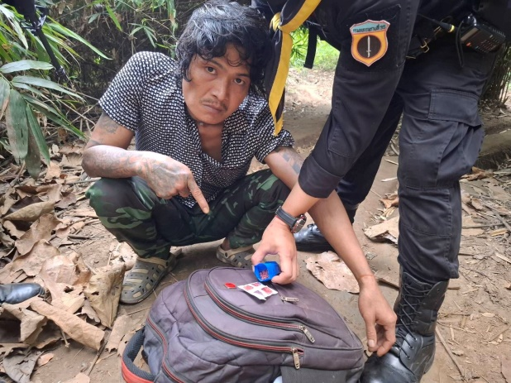

วันนี้ ( 11 ธ.ค. 2567 ) เวลา 17.00 น. ภายใต้การอำนวยการสั่งการของ พล.ต.ต.สัมฤทธิ์ เอมกมล ผบก.ภ.จว.ตาก , พ.ต.อ.ไพฑูรย์ สุขุมวัฒนะ รอง.ผบก.ภ.จว.ตาก , พ.ต.อ.สถาพร รอดโพธิ์ทอง รอง ผบก.ภ.จว.ตาก พ.ต.อ.ศิริพงศ์ ศรีทัน รอง.ผบก.ภ.จว.ตาก , พ.ต.อ.แมน รัตนประทีป รอง.ผบก.ภ.จว.ตาก พ.ต.อ.ฐมฌ์พงศ์ เพ็ชร์พิรุณ ผกก.สภ.แม่ระมาด , พ.ต.อ.วรเชษฐ์ พลขันธ์ ผกก.ปพ.บก.สส.ภ.6 , พ.ต.ท.ภัทร์นรินทร์ ศาตะจันทร์ รอง ผกก.สส.สภ.แม่ระมาด , พ.ต.ท.พีรพงศ์ วงษ์ด่อน สว.สส.สภ.แม่ระมาด

ชุดจับกุม

ร.ต.อ.วิเชียร คู่ควร รอง.สว.(ป).สภ.แม่ระมาด พร้อมชุดสืบสวน สภ.แม่ระมาด, เจ้าหน้าที่ทหารพราน

ร่วมกันจับกุมตัว

1.นายควิด ไม่มีนามสกุล อายุ 36 ปี สัญชาติเมียนมา

ของกลาง

1.ยาบ้าจำนวน 340 เม็ด

แจ้งข้อหา “มียาเสพติดให้โทษประเภท 1 เมทแอมเฟตามีนหรือยาบ้าใว้ในครอบครองโดยผิดกฎหมาย , เสพยาเสพติดให้โทษประเภท 1 (เมทแอมเฟตามีนหรือยาบ้า)โดยผิดกฎหมาย , เป็นบุคคลต่างด้าวเข้ามาและพักอาศัยในราชอาณาจักรโดยไม่ได้รับอนุญาต”

สถานที่จับกุมบริเวณริมถนนสาย 105 ใกล้จุดตรวจทหารพรานบ้านห้วยแห้ง ม.19 ต.ขะเนจื้อ อ.แม่ระมาด จ.ตาก

ส่งตัวผู้ต้องหาให้พนักงานสอบสวน สภ.แม่ระมาดดำเนินการต่อไป

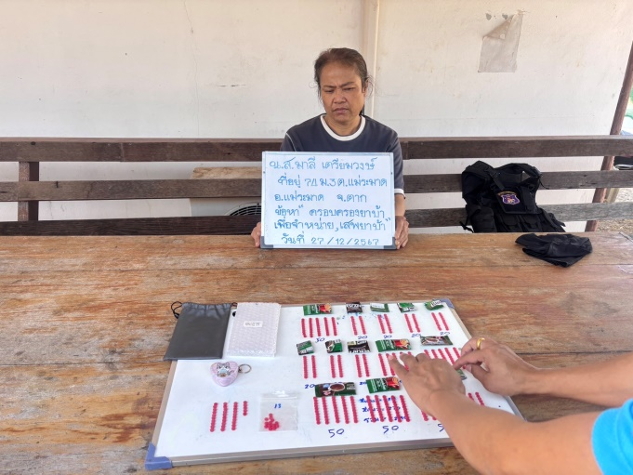

วันนี้ ( 27 ธ.ค. 2567 ) เวลา 09.00 น. ภายใต้การอำนวยการสั่งการของ พล.ต.ต.สัมฤทธิ์ เอมกมล ผบก.ภ.จว.ตาก , พ.ต.อ.ไพฑูรย์ สุขุมวัฒนะ รอง.ผบก.ภ.จว.ตาก , พ.ต.อ.สถาพร รอดโพธิ์ทอง รอง ผบก.ภ.จว.ตาก , พ.ต.อ.แมน รัตนประทีป รอง.ผบก.ภ.จว.ตาก พ.ต.อ.ฐมฌ์พงศ์ เพ็ชร์พิรุณ ผกก.สภ.แม่ระมาด , พ.ต.ท.ภัทร์นรินทร์ ศาตะจันทร์ รอง ผกก.สส.สภ.แม่ระมาด , พ.ต.ท.พีรพงศ์ วงษ์ด่อน สว.สส.สภ.แม่ระมาด

ชุดตรวจค้นนำโดย

ร.ต.อ.วิเชียร คู่ควร สว.ป.สภ.แม่ระมาด พร้อมชุดสืบสวนสภ.แม่ระมาด , จนท.ตำรวจ ตชด.345

ร่วมกันจับกุม

1.นางมาลี เตรียมวงษ์ อายุ 48 ปี เลขประจำตัวประชาชน 3630400022256 ที่อยู่ 74 ม.3 ต.แม่ระมาด อ.แม่ระมาด จ.ตาก

ของกลาง

1.ยาบ้าจำนวน 511 เม็ด

โดยกล่าวหาว่า“มียาเสพติดให้โทษประเภท 1 (เมทแอมเฟตามีนหรือยาบ้า) ไว้ในครอบครองโดยกระทำเพื่อการค้าโดยผิดกฎหมาย , เสพยาเสพติดให้โทษประเภท 1 (เมทแอมเฟตามีนหรือยาบ้า)โดยผิดกฎหมาย”

สถานที่จับกุมตัว เพิงพักไม่มีเลขที่ ม.11 ต.ขะเนจื้อ อ.แม่ระมาด จ.ตาก

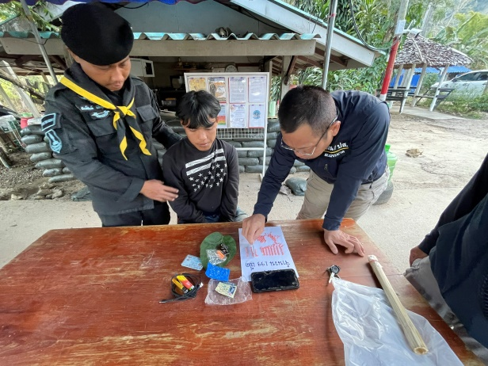

**งานอำนวยการ**

เมื่อวันที่ ๑ ธ.ค.๒๕๖๗ เวลา ๑๐.๓๐ น. พ.ต.อ.ฐมฌ์พงศ์ เพ็ชร์พิรุณ ผกก.สภ.แม่ระมาด ได้มอบหมายให้ พ.ต.ต.ปริทัศน์ ตรีพุฒ สว.อก.สภ.แม่ระมาด พร้อมด้วยเจ้าหน้าที่ตำรวจชุดจิตอาสา ได้ร่วมกันทำจิตอาสาพัฒนาทำความสะอาด เก็บเศษขยะ ใบไม้บริเวณโดยรอบโรงเรียนแม่จะเราวิทยาคม เพื่อเตรียมความพร้อม สมเด็จสมเด็จพระกนิษฐาธิราชเจ้า กรมสมเด็จพระเทพรัตนราชสุดา ฯ สยามบรมราชกุมารี เสด็จพระราชดำเนินไปทรงติดตามการดำเนินงานโครงการทหารพันธุ์ดี ในวันที่ ๒๕ ธ.ค.๒๕๖๗ ณ โรงเรียนแม่จะเราวิทยาคม ต.แม่จะเรา อ.แม่ระมาด จว.ตาก

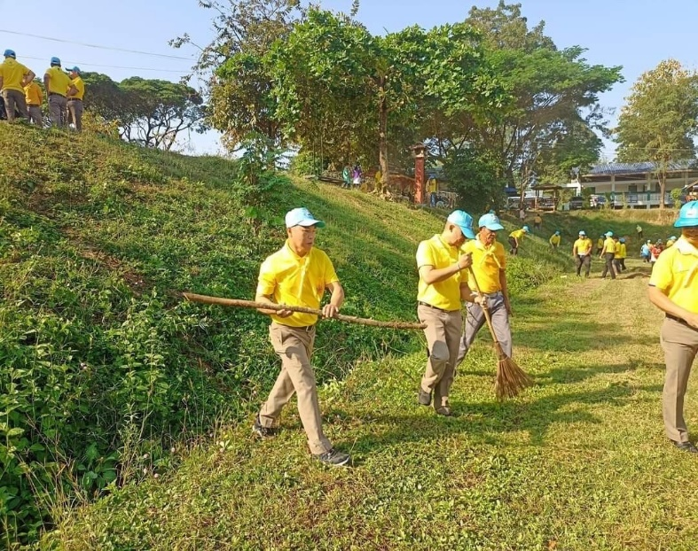

เมื่อวันที่ ๔ ธ.ค.๒๕๖๗ เวลา ๑๐.๓๐ น. พ.ต.อ.ฐมฌ์พงศ์ เพ็ชร์พิรุณ ผกก.สภ.แม่ระมาด ได้มอบหมายให้ พ.ต.ต.ปริทัศน์ ตรีพุฒ สว.อก.สภ.แม่ระมาด พร้อมด้วยเจ้าหน้าที่ตำรวจชุดจิตอาสา ได้ร่วมกันทำจิตอาสาพัฒนาทำฝายกักเก็บน้ำไว้ใช้การเกษตรยามฤดูแล้ง ณ ลำห้วยบ้านแม่ระมาดน้อย ต.ขะเนจื้อ อ.แม่ระมาด จว.ตาก

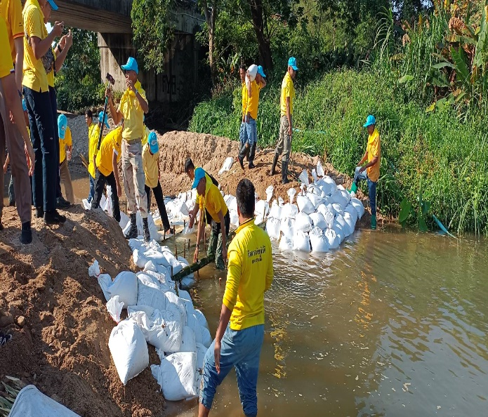

เมื่อวันที่ ๕ ธ.ค.๒๕๖๗ เวลา ๐๗.๓๐ น. พ.ต.อ.ฐมฌ์พงศ์ เพ็ชร์พิรุณ ผกก.สภ.แม่ระมาด พร้อมด้วย พ.ต.ต.ปริทัศน์ ตรีพุฒ สว.อก.สภ.แม่ระมาด พร้อมด้วยเจ้าหน้าที่ตำรวจในสังกัด ได้พิธีทำบุญตักบาตรและวางพานพุ่มดอกไม้ถวายราชสักการะพระบรมราชานุสาวรีย์พระบาทสมเด็จพระบรมชนกาธิเบศร มหาภูมิพล อดุลยเดชมหาราช บรมนาถบพิตร ณ หอประชุม ที่ทำการอำเภอแม่ระมาด เพื่อแสดงความจงรักภักดีและน้อมรำลึกในพระมหากรุณาธิคุณอันหาที่สุดมิได้

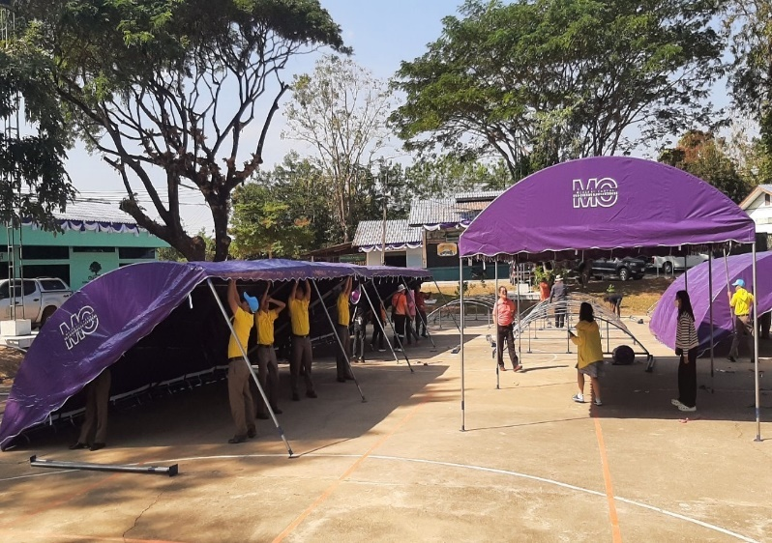

**งานจราจร**

**ผลการปฏิบัติงาน (งานจราจร) 1 ธ.ค.67**

ชุดปฏิบัติติการจราจร สภ.แม่ระมาด ว.4 อำนวยความสะดวกการจราจรโรงเรียนในเขตพื้นที่รับผิดชอบ

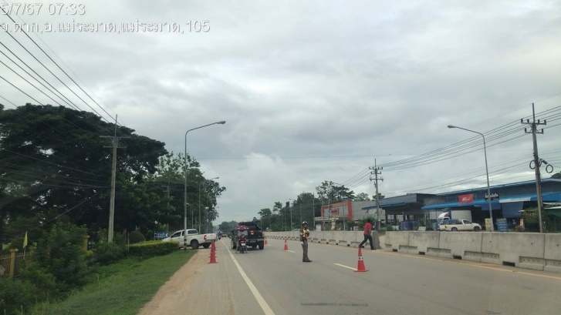

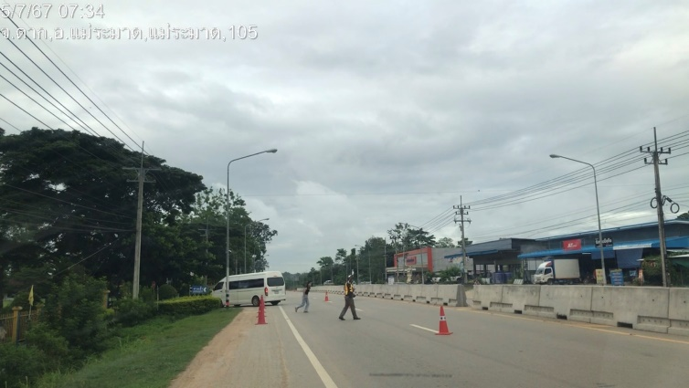

**ผลการปฏิบัติงาน (งานจราจร) 13 ธ.ค.67**

ชุดจราจร ได้ออกตรวจป้องกันเหตุจุดเสี่ยงเกิดอาชญากรรม เช่น ธนาคาร ร้านทอง ร้านสะดวกซื้อ

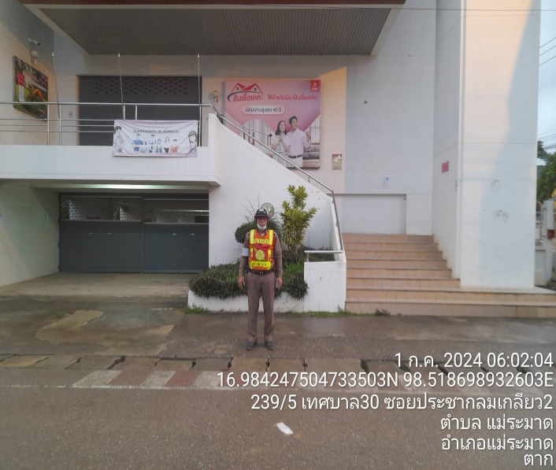

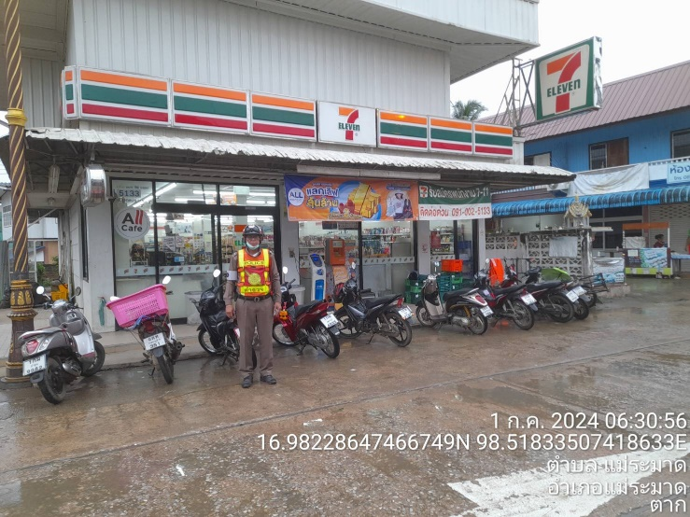

**ผลการปฏิบัติงาน (งานจราจร) 31 ธ.ค.67**

ชุดปฎิบัติการจราจร.สภ.แม่ระมาด ว.4 ว.43.กวดขันวินัยจราจร ในพื้นที่รับผิดชอบ

